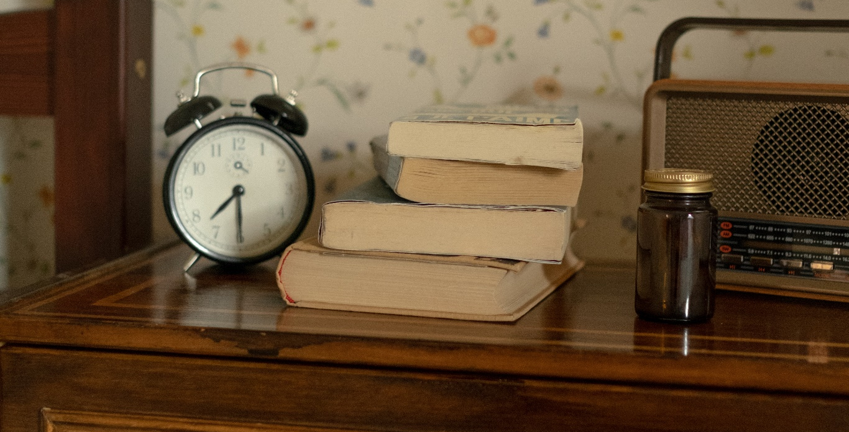
M07a – Paul Valéry (1928): Die Eroberung der Allgegenwärtigkeit
Der französische Schriftsteller und Philosoph Paul Valéry schrieb den folgenden Text in der Zeit, als die Tonaufnahme und das Radio gerade erfunden waren.
[…] Mir fällt hier ein Märchenstück ein, das ich als Kind in einem Theater des Auslands gesehen habe, oder das ich gesehen zu haben glaube. Im Schloß des Zauberers sprachen die Möbel, sangen sie, nahmen sie poetisch und schalkhaft an der Handlung teil. Eine Tür die aufging, blies eine dünne oder gellende Fanfare. Man setzte sich nicht auf einen Puff, ohne daß dieser eine passende Höflichkeitsfloskel ausgeseufzt hätte. Jedes Ding, das angerührt wurde, veratmete eine Melodie.
Ich hoffe zu Gott, daß wir nicht dabei sind, dieser Ausschweifung tönender Magie zuzuschreiten. Schon kann man in einem Kaffee weder mehr essen noch trinken ohne durch Darbietung von Musik gestört zu werden. Aber es wäre von wundersamer Köstlichkeit, nach seinem Belieben eine leere Stunde, einen Abend, der eine Ewigkeit dauert, einen Sonntag, der nicht zu Ende gehen will, in Wunderwelten, in Zärtlichkeiten, in geistiges Erleben verwandeln zu können. Es gibt Tage der Verdrießlichkeit; es gibt Menschen, die sehr allein sind, und es ist kein Mangel an solchen, die Alter oder Siechtum mit sich selber einsperren, mit sich, den sie doch nur zu sehr kennen… Diese leeren und freudlosen Weilen und diese dem Gähnen oder den düsteren Gedanken ausgelieferten Wesen nun haben sie endlich etwas, das ihnen das Herrenrecht gibt, in die Leere, zu der sie verurteilt sind, etwas zu holen, das ihr Farbe gibt, oder darin den Atem der Leidenschaft wehen zu lassen.
Dies sind die ersten Früchte, die uns die neue Vertrautheit von Musik und Physik in Aussicht stellt, deren unvordenklich alter Bund uns ihrer schon so viele geschenkt hat – und es ist noch nicht aller Tage Abend. (Valéry 1959, S. 50f)
Quelle: Valéry, P. (1959). Die Eroberung der Allgegenwärtigkeit. In Ders.: Über Kunst. Essays. Hrsg. Von C. Schmid (Ed.). Suhrkamp. S. 46-51.
Bild: Ron Lach (2021): Vintage Blume Entwurf Buch. Url: https://www.pexels.com/de-de/foto/vintage-blume-entwurf-buch-10397037/. Stand: 09.01.2023. gemeinfrei

M07b – nach Paul Valéry (1928): Über die Erfindung des Radios
Ich erinnere mich an ein Märchen aus meiner Kindheit. In dem Märchen hatte ein Zauberer ein Schloss. In dem Schloss waren Möbel. Die Möbel machten Töne, immer wenn etwas passierte. Die Tür spielte zum Beispiel eine Trompete, immer wenn jemand hereinkam.
Jetzt ist das Jahr 1928. Das Radio wurde gerade erfunden. Und durch das Radio ist es heute überall so wie in diesem Zauberschloss. Überall ist Musik. Das stört mich vor allem im Café, weil ich dort einfach nur in Ruhe meinen Kaffee trinken möchte.
Die ständige Musik hat aber auch gute Seiten. Vielen Menschen ist sehr langweilig. Am langweiligsten ist es für die Alten und Kranken. Wer einsam und schlecht gelaunt ist, der kann Musik anmachen und schon geht es besser.

Didaktischer Hinweis:
Die Passage bei Valéry ist inhaltlich für den Einsatz ab der Primarstufe geeignet. Falls direkt am Text gearbeitet werden soll, empfiehlt sich hier die Version in einfacher Sprache M07b. Die Passage eignet sich in jüngeren Jahrgangsstufen auch für eine Erzählung durch die Lehrperson, wenn man sich noch etwas weiter vom Originaltext entfernen mag: „Ich möchte euch eine Geschichte erzählen von damals als das Radio gerade neu war. Wer weiß, was ein Radio ist? … Damals gab es einen französischen Geschichtenschreiber, Paul Valéry, der hat gute und schlechte Seiten der neuen Erfindung beschrieben…“. Der Originaltext ist wegen seiner literarischen Nuancen ab der Sekundarstufe I einsetzbar. Diese Nuancen sind nicht so bedeutend für den Inhalt, machen aber wesentlich die „Magie“ des Textes aus.
Eingeleitet werden kann eine Stunde zu Valéry mit dem Auszug aus der Disney-Märchenverfilmung „Die Schöne und das Biest“ (1991), in der solch ein Zauberschloss vorkommt, oder die Episode 4 des „Kleinen Maulwurfs“: „Der Maulwurf und das Radio“ (cz: Krtek a tranzistor) (1968) (hierzu Aufgaben 1 und 2 unten).

Aufgaben zur Sozial- und Kulturkritik an der Digitalisierung:
- Schaue dir den Ausschnitt aus Disneys „Die Schöne und das Biest“ (1991) an. Stell dir vor in solch einem Schloss zu leben.
  - Beschreibe einen typischen Tag.
  - Wärst du eher froh oder eher genervt, dass alle Möbel sprechen? Begründe.
- Schaue dir die Episode des „Kleinen Maulwurfs“ (1968) an.
  - Entwirf Sprechblasen für den Maulwurf und die anderen Tiere. Was könnten Sie sagen, wenn der „Maulwurf“ kein Stummfilm wäre?
  - Hast du so eine Szene schon selbst einmal erlebt? Beschreibe die Situation.
- Erarbeitet aus dem Text (a oder b) gute und schlechte Seiten der Erfindung des Radios.
- Was ist ein Radio? Recherchiert: gibt es Radios und Radioprogramme noch heute?
- Analysiert das Foto: Wofür sind diese Dinge da? Wessen Nachttisch könnte das sein?
- Beschreibe typische Situationen, in denen du selbst Musik hörst. Welche technischen Geräte und welche Apps verwendest du?
- Musik wird heute meist „gestreamt“, du kennst vielleicht Spotify oder Apple Music. Erkläre, wie das Streaming funktioniert und wie das Streamen für dich ist.
- Vergleiche mit Hilfe einer Tabelle: Was unterscheidet das Radio vom Streaming? Und was muss der Mensch jeweils machen, wenn er Radio hören oder streamen will?
- Kennst du jemanden, der CDs besitzt? Schildert euch gegenseitig die Benutzung der CDs.
- Gedankenexperiment: Paul Valéry hatte 1928 durch die Erfindung des Radios eine Idee: Irgendwann in einer fernen Zukunft könnte es eine „Gesellschaft zur Lieferung SinnlichErfahrbarerWirklichkeitFreiHaus“ geben. Man braucht nur Bescheid geben und kriegt alles, was man sehen, riechen, schmecken, fühlen und hören möchte, sofort geliefert. Diskutiert im Plenum: Gibt es heute schon so etwas wie diese Gesellschaft?

Diskussion zur Sozial- und Kulturkritik an der Digitalisierung:
Vorbereitung: Informiert euch über die heute zugänglichen Formen Musik zu hören, Streaming, Radio, CDs. (Vorbereitung entfällt, wenn zuvor Aufgaben 3 -6 gemacht wurden).
Lasst euch von eurer Lehrkraft in drei Gruppen einteilen:
- Freunde des Streamings (jung, agil, ergebnisorientiert)
- Freunde des Radios (informationsorientiert, offen)
- Freunde der CD (nostalgisch, traditionell)

- Sammelt in eurer Gruppe Argumente, warum eure Form des Musikhörens sinnvoll ist. Für wen ist sie besonders geeignet?
- Tragt den anderen Gruppen die Argumente vor.
- Entwickelt in eurer Gruppe Gegenargumente zu den Argumenten der anderen beiden Gruppen.
- Tragt euch auch diese Gegenargumente vor.
Tretet aus den Rollen.
- Diskutiert im Plenum: In welchen Situationen und für wen macht die eine oder andere Form des Hörens Sinn?
- Gedankenexperiment:
  - Was wäre, wenn man eine dieser Formen des Musikhörens abschaffen würde?
    - Streaming
    - Radio
    - CD
  - Was wäre, wenn man alle Formen abschaffen würde?

Floskel: Aussage ohne Gehalt
schlechte Laune, Antriebslosigkeit
Walt Disneys Animationsfilm. Gezeigt werden kann die Szene, in der Maurice, der Vater von Belle, das Schloss betritt und die verzauberten Schlossbewohner trifft. Das Auftreten des Biests sollte nicht mehr gezeigt werden.
ČSSR Animationsserie. Hier reicht die Szene, in der der Maulwurf das Radio entdeckt und die Tiere genervt sind. Der Ausfall des Radios braucht nicht mehr gezeigt werden.
Ein Mittelding zwischen CD (datenträgerbasierte Musik) und Streaming ist die bei vielen Kindern bekannte Toniebox. Von der Mensch-Technologie-Beziehung ähnelt die Verwendung von Tonies und Boxen aber stark der Verwendung von CDs und CD-Playern. Es ist hier pädagogisch ratsam, die CD zu thematisieren, denn es ist die Form, in der viele alte Menschen immer noch Musik hören. Die Einheit zielt auf eine Kulturkritik mit Blick auf die gesamte Gesellschaft. Die Schüler:innen kennen die Nutzung von CDs oft von ihren Groß- und Urgroßeltern. YouTube-Streaming ist eine lediglich visuell ergänzte Form des Streamings, so wie Musikfernsehen eine visuell ergänzte Form des Radios ist. Weil es hier um die Mensch-Technologie Beziehung geht, die durch die Hinzufügung visueller Gehalte nicht wesentlich verändert wird, bringt es keinen pädagogischen Mehrwert, die Formen des YouTube-Streamings und des Musikfernsehens hier zu ergänzen.
Dieses Experiment schließt den Kreis zu der Passage bei Valéry – auch heute wären gerade ältere Menschen wohl wieder ganz ohne Musik, wenn es die Technologieformen des Radios und der CD nicht geben würde.

